Nukketeatteri Musta & Valkea Ratsu
https://fi.wikipedia.org/wiki/Nukketeatteritalo_Musta_%26_Valkea_Ratsu

Nukketeatteritalo Päijät-Hämeessä, Sysmän Onkiniemellä on noin viidensadan nuken koti.

Monet Eevaliisa Holma-Kinnusen valmistavat nuket ovat televisiosta tai teatterista tuttuja. Yksi tunnetuimmista lienee Pikkukakkosen Ransu-koira. Onkiniemeltä Ransua ei kuitenkaan löydä, sillä maan kuuluisimmalla puhuvalla koiralla on edelleen työkiireitä TV2-studiolla Tampereella. Onneksi Ransun serkku tuuraa sukulaiskoiraa Sysmässä ja sukunäkökin on aivan ilmeinen.

Nukketalo tarjoaa kävijöilleen laajan näyttelyn lisäksi nukketeatteriesityksiä.
Matkalla voi myös tutustua Onkiniemen kuuluisaan Liikkuvaan kiveen, kookkaaseen siirtolohkareeseen aivan nelostien penkalla.

Kesäkahvio Tikkutollo sijaitsee nukketalon vieressä, entisellä Onkiniemen koululla.
Matkamuistopuodista saa muutamalla kolikolla muistoksi vaikkapa nukkehirmuliskon hampaita.

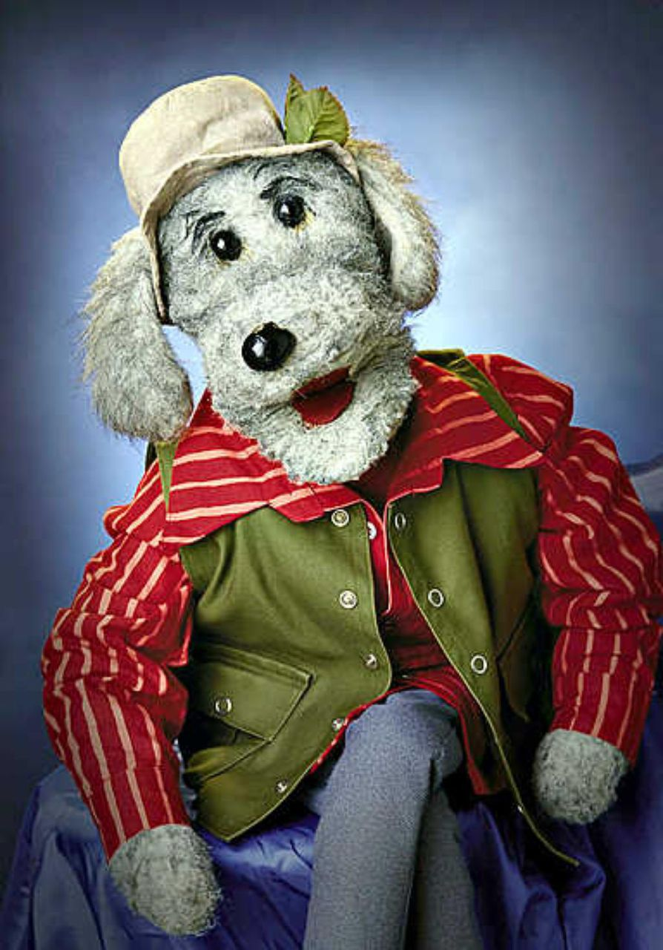
Kuva 1 Ransu-koira

